ТЕХНИЧЕСКОЕ ЗАДАНИЕ

на разработку

игры «Обведи, не отрывая пера»

2023

Содержание

1 Введение 2

1.1 Наименование программы 2

1.2 Краткая характеристика области применения программы 2

2 Основания для разработки 3

3 Назначение разработки 4

3.1 Функциональное назначение программы. 4

3.2 Эксплуатационное назначение программы. 4

4 Требования к программе или программному изделию 5

4.1 Требования к функциональным характеристикам 5

4.1.1 Правила игры 5

4.1.2 Описание игрового поля 5

4.1.3 Возможности пользователя 7

4.2 Требования к надежности 7

4.3 Условия эксплуатации 8

4.4 Требования к составу и параметрам технических средств 8

4.5 Требования к информационной и программной совместимости 8

4.6 Требования к маркировке и упаковке 8

4.7 Требования к транспортированию и хранению 8

4.8 Специальные требования 8

5 Требования к программной документации 9

6 Технико-экономические показатели; 10

7 Стадии и этапы разработки 11

7.1 Стадии разработки 11

7.2 Этапы разработки 11

7.3 Содержание работ по этапам 11

8 Порядок контроля и приемки 13

# Введение

## Наименование программы

Наименование программы - «Обведи, не отрывая пера».

## Краткая характеристика области применения программы

Игра «Обведи, не отрывая пера» может быть использована в развлекательных целях, также в целях развития логики и базовыми навыками владения компьютерной мышью.

# Основания для разработки

Основанием для разработки является учебный план специальности 09.02.07 «Информационные системы и программирование».

Сроки проведения работы:

начало разработки – 01.09.2023;

окончание разработки – ;

Заказчик: коллектив преподавателей Колледжа ВятГУ.

Исполнитель: студент колледжа ВятГУ группы ИСПк-403-52-00 Манылова. П. М.

# Назначение разработки

## Функциональное назначение программы.

С помощью этой программы пользователь сможет интересно провести время, также развить логику и повысить свой навык владения компьютерной мышью.

Также программа предназначена для получения и повышения навыков разработки программного обеспечения и технической документации.

## Эксплуатационное назначение программы.

Программа должна эксплуатироваться как приложение для персонального компьютера.

# Требования к программе или программному изделию

## Требования к функциональным характеристикам

### Правила игры

Цель игры «Обведи, не отрывая пера» заключается в том, что пользователь (игрок) должен обвести сложную замкнутую фигуру, не отрывая пера и не проходить по одним и тем же линиям дважды. Если игрок успешно обвел фигуру, то он может переходить на следующий уровень. Если игрок хочет перейти к следующему уровню, не проходя текущий уровень, то он может это сделать, нажав на стрелку, которая находится справа от игрового поля. Если же игрок не успешно обвел фигуру, то у него будет еще одна попытка, число попыток не ограничено.

Игра заканчивается, когда игрок прошел последний уровень.

### Описание игрового поля

На игровом поле находится обозначение на каком уровне сейчас находится игрок, само поле с фигурой и точками для обведения, также есть кнопка перехода на следующий уровень и две кнопки для того, чтобы вернуться назад к списку уровней и выход в главное меню. Примерный вид игрового поля показан на рис. 1.

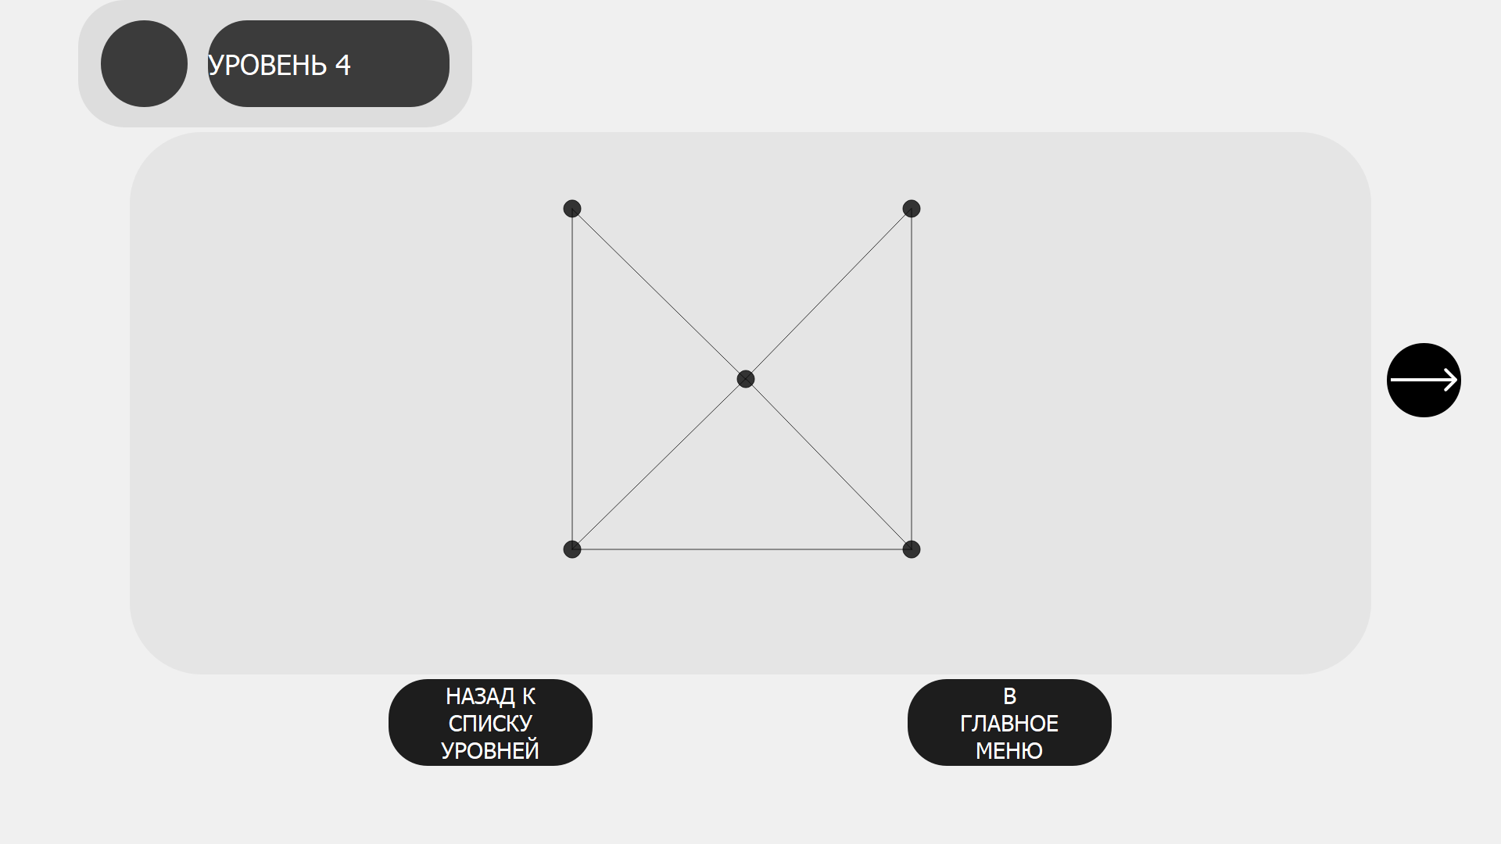

Рис 1 – Примерный вид игрового поля

В игре будет один уровень сложности в котором будет содержаться 5 уровней. На поле главного меню (рис.2) будут находиться кнопки начала игры, кнопка с краткими правилами и кнопка выхода из игры. Также здесь будет находиться логотип с названием игры.

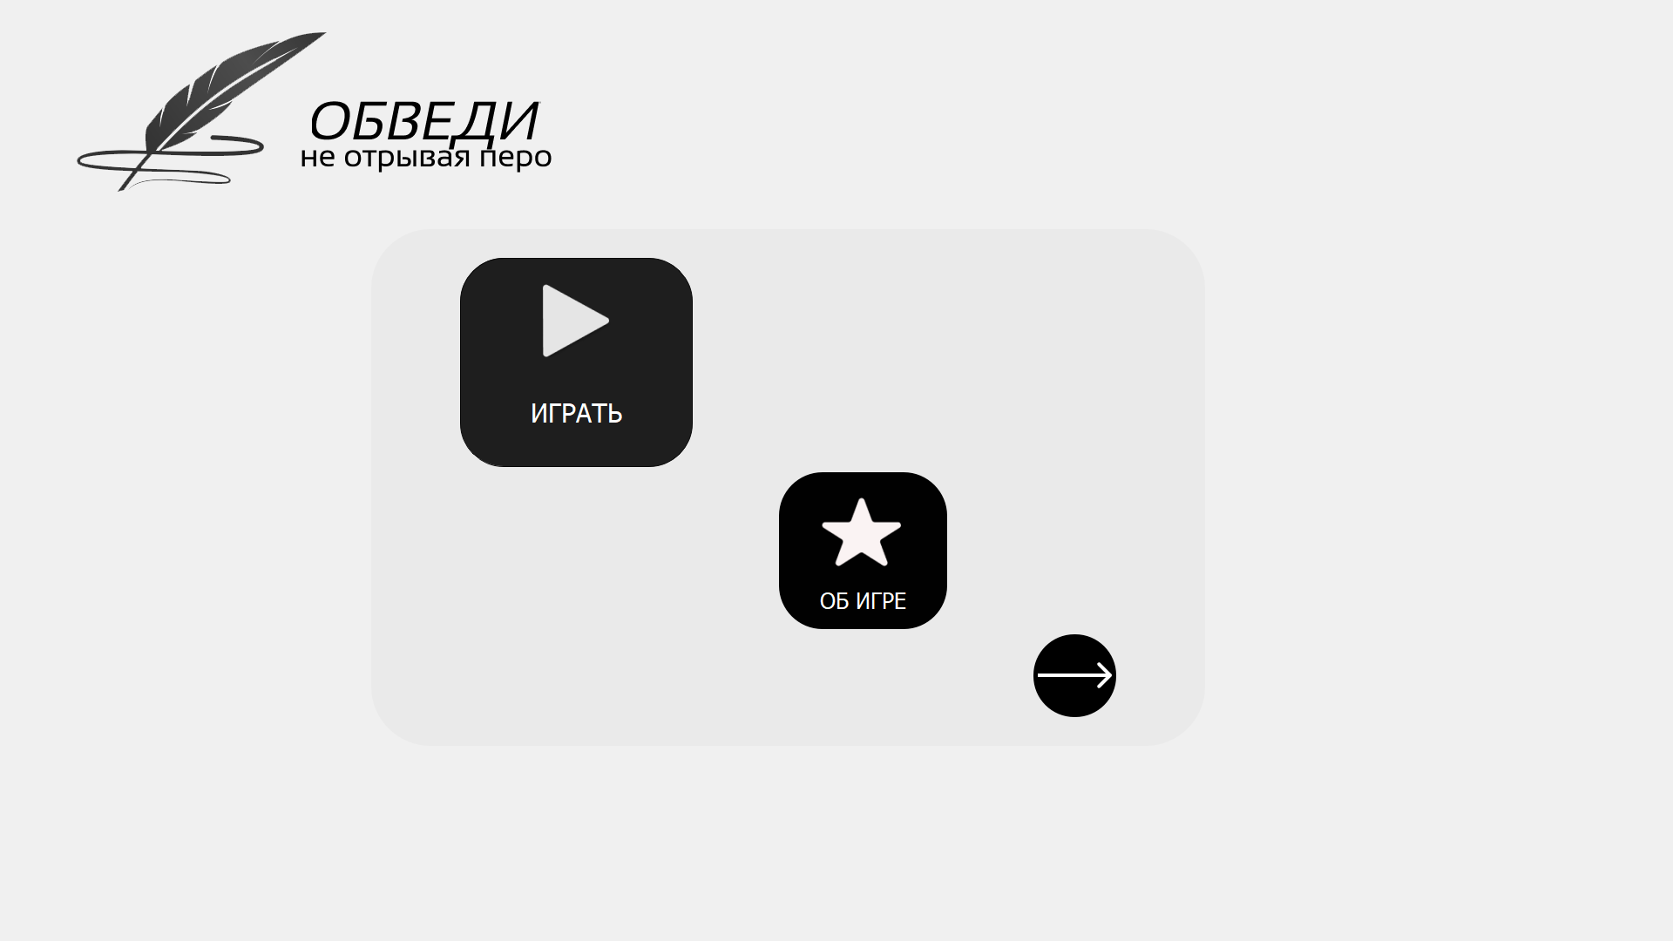

Рис 2 – Примерный вид главного меню

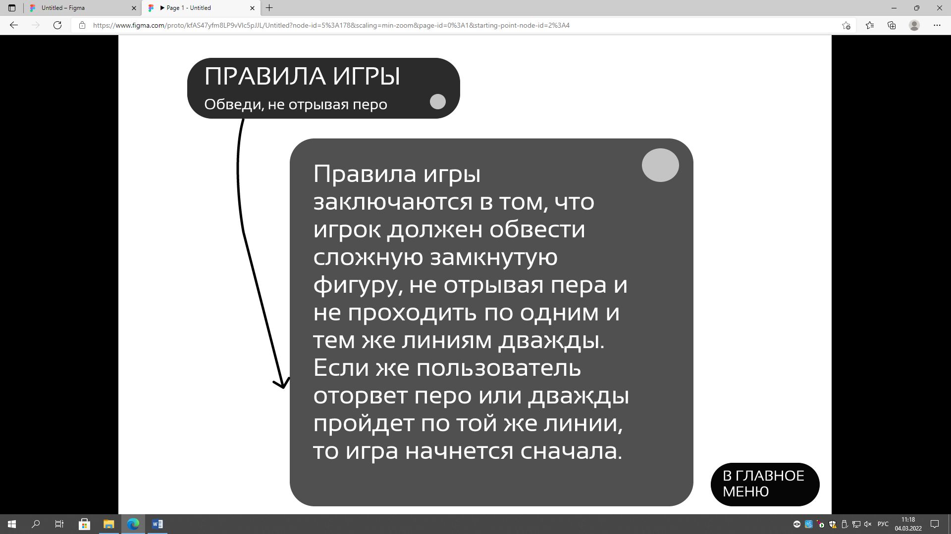

Рис 3 – Правила игры

Также еще на рис.3 прочитав правила, есть кнопка, которая позволит пользователю вернуться в главное меню для того, чтобы начать игру.

Примерный вид окна выбора уровня показан на рис.4

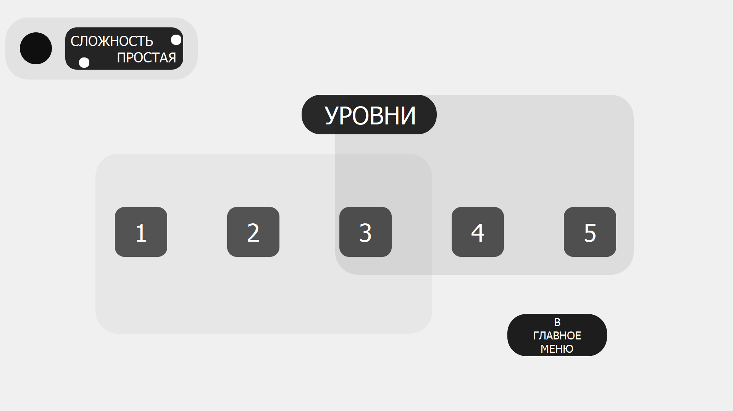

Рис 4 – Уровни игры

В окне выбора уровня игрок может перейти назад в главное меня для того, чтобы выйти из игры. Еще он может выбрать уровень, который он хочет пройти, нажав на нужную кнопку.

### Возможности пользователя

Пользователю должны быть доступны следующие возможности:

* если нажать на кнопку играть, пользователь будет проходить все уровни подряд, то есть с самого первого уровня до самого последнего уровня;
* перед началом игры пользователь может прочитать правила, нажав на главном экране на кнопку «об игре»;
* если нажать на кнопку выход, пользователь будет выходить из игры.

## Требования к надежности

Надежное (устойчивое) функционирование программы должно быть обеспечено выполнением Заказчиком совокупности организационно-технических мероприятий, перечень которых приведен ниже:

* организацией бесперебойного питания технических средств;
* использованием лицензионного программного обеспечения;
* регулярным выполнением рекомендаций Министерства труда и социального развития РФ, изложенных в Постановлении от 23 июля 1998 г. Об утверждении межотраслевых типовых норм времени на работы по сервисному обслуживанию ПЭВМ и оргтехники и сопровождению программных средств»;
* регулярным выполнением требований ГОСТ 51188-98. Защита информации. Испытания программных средств на наличие компьютерных вирусов.

## Условия эксплуатации

Условия эксплуатации программы должны соответствовать стандартным требованиям, предъявляемым к бытовым помещениям.

## Требования к составу и параметрам технических средств

Для корректной работы программы необходимо:

* процессор х86-64 не ниже 800 Мгц;
* ОЗУ не менее 256 Мб;
* VGA-совместимый видеоадаптер;
* не менее 100 Мб на жёстком диске;
* совместимая аудио-карта;
* HID-средства: клавиатура, мышь.

## Требования к информационной и программной совместимости

Программа должна быть написана на языке Python.

## Требования к маркировке и упаковке

Специальных требований нет.

## Требования к транспортированию и хранению

Специальные требования к транспортированию и хранению не предъявляются.

## Специальные требования

Простота интерфейса пользователя.

# Требования к программной документации

Состав программной документации должен включать:

* техническое задание;
* код программы;
* руководство пользователя.

# Технико-экономические показатели

Ориентировочная экономическая эффективность не рассчитывается.

Экономические преимущества разработки по сравнению с отечественными и зарубежными аналогами отсутствуют.

# Стадии и этапы разработки

## Стадии разработки

Разработка должна быть проведена в три стадии:

* разработка технического задания;
* рабочее проектирование;
* внедрение.

## Этапы разработки

На стадии разработки технического задания должен быть выполнен этап разработки, согласования и утверждения настоящего технического задания. На стадии рабочего проектирования должны быть выполнены перечисленные ниже этапы работ:

* разработка программы;
* разработка программной документации;
* испытания программы.

На стадии внедрения должен быть выполнен этап разработки, подготовка и передача программы.

## Содержание работ по этапам

На этапе разработки технического задания должны быть выполнены перечисленные ниже работы:

* постановка задачи;
* определение и уточнение требований к техническим средствам;
* определение требований к программе;
* определение стадий, этапов и сроков разработки программы и документации на неё;
* согласование и утверждение технического задания.

На этапе разработки программы должна быть выполнена работа по программированию (кодированию) и отладке программы. На этапе разработки программной документации должна быть выполнена разработка программных документов в соответствии с требованиями к составу документации.

На этапе испытаний программы должны быть выполнены перечисленные ниже виды работ:

* разработка, согласование и утверждение, и методики испытаний;
* проведение приемо-сдаточных испытаний;
* корректировка программы и программной документации по результатам испытаний. На этапе подготовки и передачи программы должна быть выполнена работа по подготовке и передаче программы и программной документации в эксплуатацию на объектах Заказчика.

# Порядок контроля и приемки

Испытания представленной программы и контроль качества ее работы провести на базе компьютерного класса Колледжа ВятГУ. Во время испытаний проверить работу системы по следующим позициям:

* ПО должно корректно проходить весь набор функциональных тестов;
* корректное функционирование заданных в ТЗ функций;
* возможность функционирования на ЭВМ с указанными минимальными системными требованиями;
* демонстрация возможности установки на указанную систему.

Диаграмма Use-case:

